Конспект занятия по экологии в старшей группе «Как животные помогают людям»
Конспект занятия по экологии в старшей группе,воспитатель старшей логопедической группы «Сказка» Коняшенко Г.В. МДОУ «Детский сад №31 с.Бессоновка Белгородского района Белгородской области».
«Как животные помогают людям».
Программное содержание:
Дать знания о том, какую пользу приносят животные человеку: могут лечить, помогать людям с ограниченными возможностями, выполнять работу вместо человека или в помощь ему; дают продукты, лекарственные средства; дарят человеку любовь и хорошее настроение.
Воспитывать доброжелательное отношение и любовь к животным.
Расширять кругозор детей, пополнять словарный запас, развивать память.
- Ребята, мы с вами разговаривали о живом мире, его многообразии, красоте. О том, как мы ведём себя в природе. Чем можем помочь. А сегодня мы поговорим о
Рассказ воспитателя : 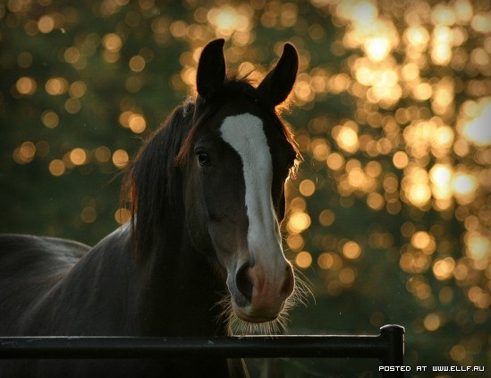
Лечебные занятия с лошадьми (иппотерапия) позволяют справиться с искривлением позвоночника. У больного укрепляются мышцы и кости. Перестают болеть суставы. Повышается устойчивость внимания.

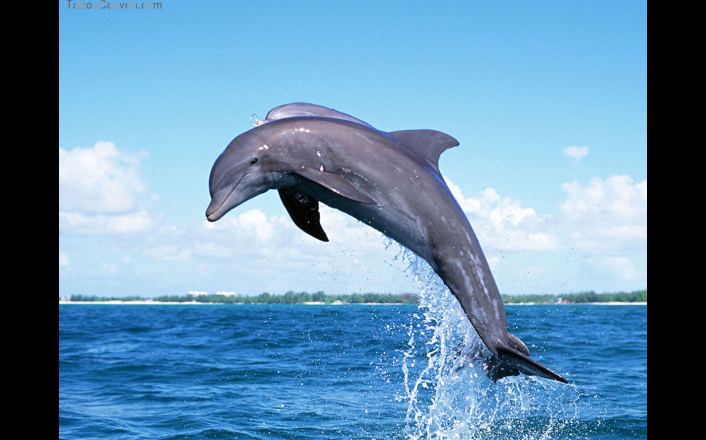
Дельфинотерапия – это комплексное воздействие на человека. Ультразвуковые волны, излучаемые дельфином, обладают целебными свойствами. Дельфин побуждает человека к общению – совместному плаванию, играм. В результате больной получает настолько эффективное воздействие, которого не могут дать самые современные лекарства.
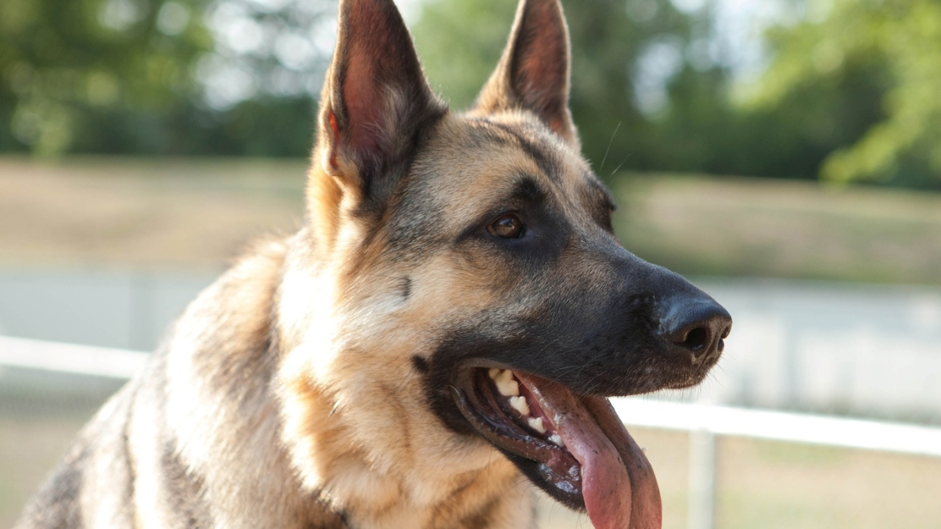
Собаки помогают преодолеть стресс. Если у вас есть собака, то болезни, вызванные малоподвижным образом жизни, вам не грозят. Собака - прекрасное "лекарство" от гиподинамии. Прогулки с собакой снижают вероятность заболеваний сердца.
Собаки помогают лечить детей, больных аутизмом. Если в сеансах терапии участвует собака, проявления этого заболевания - например, уход в себя - у детей снижаются.
Собаки-поводыри – самые большие друзья для людей, потерявших зрение.
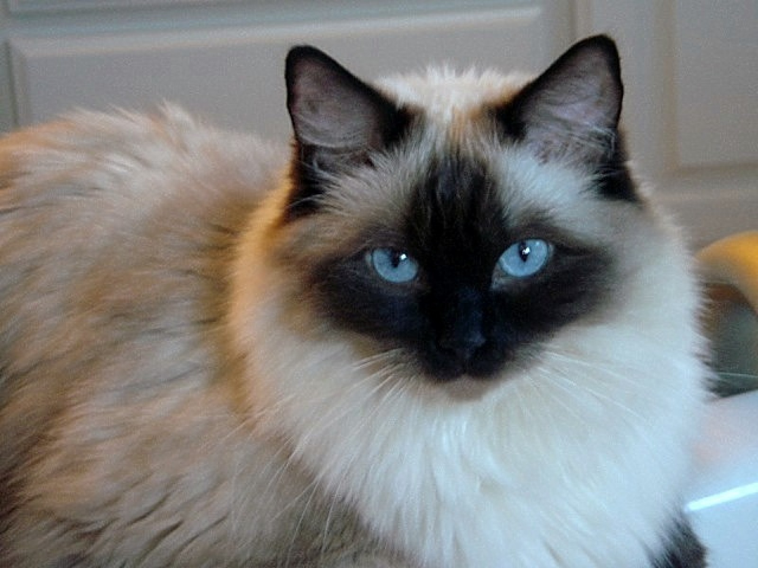
Кошки способны снять усталость, стресс, мигрень, понизить давление, нормализовать пульс. Длинношерстные кошки помогают людям, страдающим бессонницей, раздражительностью, депрессией. При этом цвет кошки тоже влияет на ее целительные способности. Черные кошки забирают у человека отрицательную энергию. Рыжие кошки сами отдают положительную энергию. Кошки кремового окраса "тонизируют" нашу энергетику, ну а серо-голубые - успокаивают. Белые же кошки - непревзойденные лекари по показателям. В Великобритании их даже продают в специальных аптеках. Ученые предполагают, что мурлыканье схоже с лечением ультразвуком, которое ускоряет заживление ран, рост и укрепление костей. Персидские кошки способны облегчать боли в суставах и симптомы остеохондроза. Люди, которые держат в доме кошку, живут дольше.
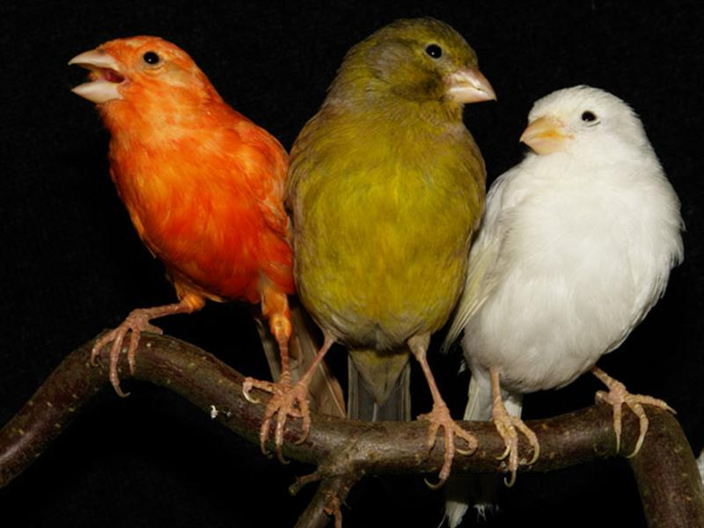
Пение канареек снимает напряжение, успокаивает нервы и повышает настроение. При неврозах, депрессии, гастрите, язве желудка полезно просто сидеть возле клетки, слушать мелодичные трели и наблюдать за птицами. А воркование волнистых попугайчиков облегчает боли в сердце.
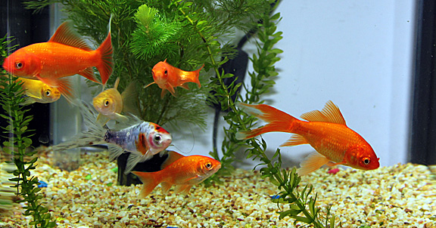
Наблюдение за рыбками в аквариуме успокаивает и восстанавливает чувство душевного равновесия после нервных срывов и психологических потрясений. Рыбок полезно держать людям, страдающим неврозами и депрессией. А еще аквариум способствует созданию правильного микроклимата в помещении.
Заводить грызунов рекомендуют неуверенным в себе людям: общение с этими зверьками помогает преодолеть замкнутость и комплексы. Тактильный контакт с ними расслабляет мелкую мускулатуру, снижает тревогу и агрессию.
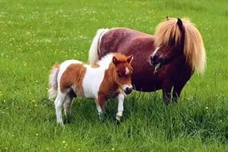
Пони справляются с этой работой не хуже собак. И у них есть масса преимуществ. Им совершенно неинтересны птицы и кошки. Они никогда не станут подбирать брошенный кем-то недоеденный пирожок. Лошади живут дольше собак и могут делать много такого, что собакам не под силу – например, подвести хозяина к кнопке на светофоре.
Животные также могут заполнить вакуум, одиноким пожилым людям. Поскольку их собственные дети становятся старше, такие люди могут чувствовать себя одинокими. Печальный результат - депрессия. Домашнее животное может восполнить этот пробел.
Собирать урожай кокосов не такое простое дело, как кажется. Они растут очень-очень высоко на пальмах. В Индии на такую опасную и не очень хорошо оплачиваемую работу соглашались единицы.Машины никто не изобрёл, но решение всё-таки нашлось – обезьяны.
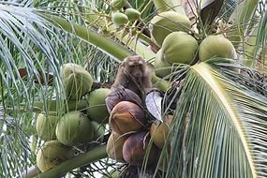
Кокосовые фермеры наловчились тренировать обезьян забираться на пальмы и трясти, пока все плоды не окажутся на земле. Прежде чем приступить к работе, обезьяны проходят курс обучения в специальной школе, который длится от трёх до шести месяцев. Их учат, какие кокосы собирать, как бросать в корзину и управлять трёхколёсным велосипедом.
На некоторых складах вместо людей охранниками работают говорящие попугаи, которые могут напугать вора.
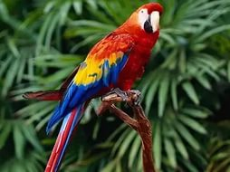
Голуби могут работать почтальонами. Во времена войны люди часто передавали записки и важные донесения с помощью обученных голубей.
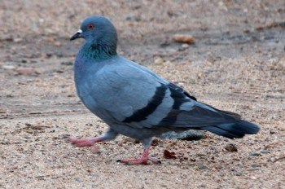
Однажды у рабочих возникла нужда проложить провода через трубы длиной больше 12 метров. Работа оказалась на редкость сложной и грозила затянуться на неделю. И тут начальника, который руководил работами, осенило. Он сгонял домой и привёз любимого хорька своего сына. К Мисти (так звали хорька) привязали кабель и запустили в трубу. Процесс прокладки кабеля занял несколько минут. Мисти тоже в накладе не остался – его премировали клубничным тортом. Иногда хорьков аналогичным образом используют для чистки 100-метровых труб. Животное протягивает через трубу верёвку, к которой потом привязывают специальную щётку и продёргивают щётку в обратном направлении.

